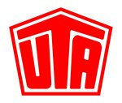
Presseinformation
Ansprechpartner für Rückfragen: Stefan Horst +49 6027 509-106

Stories from the Tanke

- UTA startet ersten Blog rund um das Thema Tankstelle
- Geschichten, Bilder und Insider-Infos unter stories-from-the-tanke.de

Kleinostheim – 6. April 2017. Die UNION TANK Eckstein GmbH & Co. KG (UTA) baut ihr Social-Media-Angebot weiter aus: Nach Facebook, YouTube, Twitter, Instagram und den Business-Plattformen Xing und LinkedIn ist der Tank- und Servicekartenanbieter ab sofort mit dem neuen Blog ‚Stories from the Tanke‘ online. Unter stories-from-the-tanke.de finden Kunden, Partner und Interessierte regelmäßig Beiträge zur Geschichte der Tankstelle und erhalten exklusive Einblicke in den Alltag von Betreibern, ihren Mitarbeitern und den Kunden.

Für den einen sind sie Begegnungsorte, für den anderen stehen sie für grenzenlose Mobilität: Der neue UTA-Blog nimmt den Nutzer nicht nur auf eine nostalgische Reise durch die Geschichte der Tankstelle mit, sondern bietet darüber hinaus einen spannenden Blick hinter die Kulissen des Betriebs. Schließlich haben sie sich im Laufe der Jahre von einer einfachen Pumpe am Straßenrand zu großvolumigen Stationen entwickelt, die neben dem Treibstoff auch eine große Auswahl an Snacks, Getränken und Zeitschriften bereithalten. Genauso vielfältig wie die Produktauswahl sind auch die Geschichten, die die Mitarbeiter und Gäste an den Tankstellen erleben.

„Wir werden Deutschlands Tankstellen besuchen, um mit den Menschen vor Ort zu sprechen und ihre Geschichten erzählen zu können“, sagt Stefan Horst, der als Head of Marketing bei UTA die Kampagne leitet. Dabei stehen nicht nur besonders skurrile Geschichten im Mittelpunkt, sondern auch die Personen, die die Stories erlebt haben. „Darüber hinaus sollen auch internationale Tankstellen porträtiert werden, wobei wir besonders auf die Unterstützung der Fernfahrer setzen, die wir herzlich dazu einladen, uns entsprechendes Bildmaterial zu senden.“ Die unterhaltsamen Inhalte werden durch Umfragen und exklusive Wettbewerbe abgerundet.

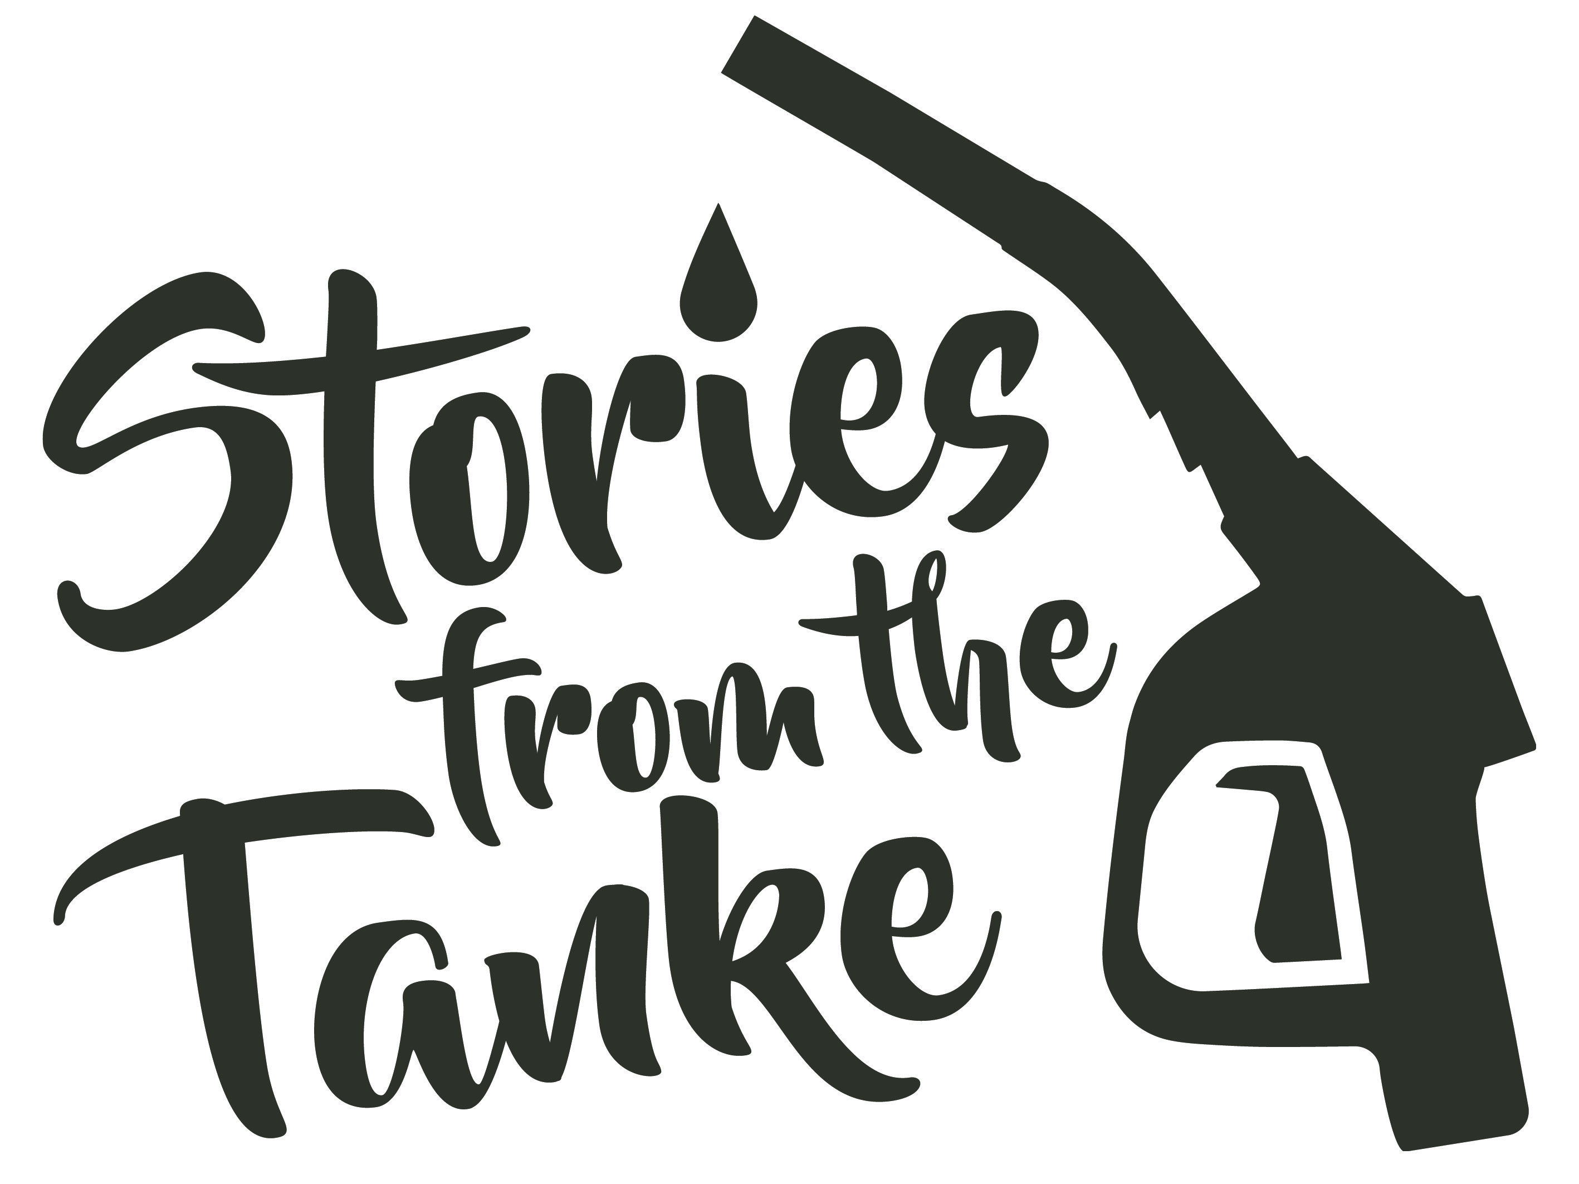

Bildunterschrift:
Das Logo des neuen UTA-Blogs ‚Stories from the Tanke‘.

Über UNION TANK Eckstein
UNION TANK Eckstein GmbH & Co. KG (UTA) zählt zu den führenden Anbietern von Tank- und Servicekarten in Europa. Über das UTA-Kartensystem können gewerbliche Kunden an über 54.000 Stationen in 40 europäischen Ländern markenunabhängig und bargeldlos tanken sowie weitere Leistungen der Unterwegsversorgung nutzen. Dazu zählen unter anderem die Mautabrechnung, Werkstattleistungen, Pannen- und Abschleppdienste sowie die Rückerstattung von Mehrwert- und Mineralölsteuer. Das Unternehmen, das 1963 von Heinrich Eckstein gegründet wurde, ist mehrheitlich in Besitz der Edenred SA (51 Prozent). Die Familien Eckstein und van Dedem halten 34 Prozent, weiterer Anteilseigner ist die Daimler AG (15 Prozent). Der Hauptsitz befindet sich in Kleinostheim/Main. Rund 400 Mitarbeiter erwirtschaften im UTA-Verbund einen Jahresumsatz von knapp 2,6 Milliarden Euro. UTA hat erst kürzlich den renommierten Image-Award der Fachzeitschrift VerkehrsRundschau in der Kategorie „Tankkarten“ gewonnen, der alle zwei Jahre auf Basis einer unabhängigen Marktstudie des Marktforschungsinstituts Kleffmann vergeben wird. www.uta.com
Folgen Sie UTA auf Twitter: www.twitter.com/UTA_DEU

Abdruck kostenfrei, Beleg erbeten.
UNION TANK Eckstein GmbH & Co. KG, Stefan Horst, Head of Marketing
Heinrich-Eckstein-Straße 1, D-63801 Kleinostheim/Main, Telefon: +49 6027 509-106
E-Mail: stefan.horst@uta.com

